Instituto tecnológico do estado de Goiás governador Onofre quinam

CURSO TÉCNICO EM INFORMÁTICA para internet

Bruno André Pereira de Deus

**SGB-Itego**

Anápolis

2019

Bruno André Pereira de Deus

**SGB-Itego**

Trabalho de Conclusão de Curso apresentado como requisito parcial para obtenção do título de Técnico em Informática com Habilitação de Técnico em Informática do Instituto Tecnológico do Estado de Goiás Governador Onofre Quinam.

**Orientador: José Wilmar**

Anápolis

2019

Bruno André Pereira de Deus

**SGB-Itego**

Trabalho de Conclusão de Curso apresentado como requisito parcial para obtenção do título de Técnico em Informática com Habilitação de Técnico em Informática do Instituto Tecnológico do Estado de Goiás Governador Onofre Quinan.

Aprovado em _____ de ___________________ de __________.

BANCA EXAMINADORA:

Nome do Professor

Nome do Professor

Nome do Professor

“Página para dedicatória”

*Dedico este trabalho a todos que me apoiaram constantemente para atingir mais essa etapa em minha vida. E por ultimo e não menos importante, agradeço aos Professores XXXXXXXXXXXXXXXXXXXXXX pela orientação e tempo dispendido neste trabalho de conclusão de curso.*

**RESUMO**

O termo biblioteca tem origem do grego, composto de *βιβλίον ”*Livro*”, e ϑήκη “*Deposito*”,* na atual definição podemos dizer que biblioteca se trata de um espaço físico onde é armazenada grande quantidade de livros em seus acervos.Nos dias atuais as bibliotecas vêm passando por uma fase de evolução e aprimoramento na gestão de seus livros devido a grande quantidade de peças contidas em seu estoque, e também pela demanda atual na sua gestão por parte de seus funcionários.

Visto que a maioria das bibliotecas demanda um grande número de funcionários para a boa organização, tanto de empréstimos quanto de acomodação de todos os livros em seus devidos lugares, as instituições que investem em softwares capazes de gerir os seus acervos possuem uma melhor organização dos mesmos.Atualmente é possível contar com mais de uma maneira de armazenagem de livros e arquivos tais como bibliotecas on-line que hospedam seus arquivos em grandes bancos de dados, podendo ser acessados por meio de sites e aplicativos web.

O projeto de desenvolvimento do sistema web SGB-ITEGO tem como objetivo principal o auxílio na gestão da atual biblioteca da instituição que até o presente momento é feito todo manualmente. O software será capaz de fazer a gestão dos livros e TCCs contidos da instituição, auxiliando também os empréstimos e trazendo mais segurança e confiabilidade, pois todos os registros de entrada e saída de livros são feitas manualmente, sendo registrados em um caderno nomeado “Caderno de Empréstimos”, e todas as multas geradas por atrasos de devolução são geridas pelas funcionarias que tem que conferir todos os dias o caderno de empréstimo.

**Palavras-chave**: Software, Biblioteca, Gestão, ITEGO.

**Lista de abreviaturas, termos técnicos e siglas.**

**ITEGO -** Instituto Tecnológico do Estado de Goiás Governador Onofre Quinan.

**SGB-ITEGO** – Sistema de Gestão de Biblioteca do ITEGO

**TCC** - Trabalho de Conclusão de Curso

**JavaScript** – Linguagem de programação interpretada, que promove a interação com o usuário.

**JAVA**

**SQL** - Structured Query Language (Linguagem de Consulta Estruturada).

**Lista de Figuras**

Sumário das figuras no TCC. O estilo é o mesmo do sumário

Ex:

Figura 1 – Caso de Uso X

Figura 2 – Caso de Uso Y 1

**Lista de Tabelas**

Sumário das tabelas no TCC. O estilo é o mesmo do sumário

Ex:

Tabela 1 – Detalhamento de Caso de Uso X

Figura 2 – Detalhamento de Caso de Uso Y 1

**SUMÁRIO**

1 Introdução 10

2 Objetivos 11

2.1 Objetivo Geral 11

2.2 Objetivos Específicos 11

3 Referencial Teórico 12

4 Metodologia 13

5 Desenvolvimento 14

5.1 Requisitos **Erro! Indicador não definido.**

5.1.1 Extração De Requisitos 14

5.2 Diagramas 14

5.2.1 Diagramas de Caso de Uso 15

5.2.1.1 Detalhamento do Caso de Uso 15

5.2.2 Diagramas de Classe 15

5.2.3 Diagramas de Atividade 15

5.3 Persistência dos dados 15

5.3.1 Modelagem Entidade-Relacionamento (DER) 15

5.3.2 Dados das tabelas (modelo físico) **Erro! Indicador não definido.**

6 Redes e Hardware 17

7 Suporte ao UsuÁrio 19

Referências Bibliográficas 18

Apêndices 19

1. **Introdução**

Durante a criação dos livros o Brasil também passou por dificuldades tanto na armazenagem, quanto pela falta de matéria prima.

Martins (2002) diz que a grande maioria das histórias não eram armazenadas, apenas propagadas por meios orais em praças públicas, impossibilitando o acesso futuro a pessoas que não pudessem estar no momento em que se estava a proclamar tais coisas. Contudo a sociedade sempre teve necessidade de arquivar e preservar seus conhecimentos para que as gerações futuras também o tivessem, surgindo as formas primitivas de escritas. Milênios antes da era cristã, os egípcios já produziam documentos escritos, bem como sumérios, assírios e babilônicos também possuíam, em placas de argila, arquivos informativos. A partir desse contexto, conseguimos entender o posicionamento de Martins (2002), quando afirma que a existência de bibliotecas se materializou antes da dos livros e até mesmo dos manuscritos.

Com a evolução da tecnologia da informação e a necessidade em se organizar, o ser humano vem buscando a cada dia maneiras de facilitar e aprimorar o seu serviço, visando assim o seu desempenho em processo. A Internet tem tornado um papel muito importante na gestão dos serviços, sendo uma grande aliada nos meios de comunicações, aprendizagem e transferências de informações, sendo possível conciliar a sua facilidade com os meios de desenvolvimento e usabilidade de sistemas informatizados web, tal como o SGB-ITEGO. Tendo em vista a facilidade que a internet proporciona nos meios de desenvolvimento de software, as bibliotecas também vêm aderindo a sistemas informatizados que possam auxiliar na gestão de seus acervos, e empréstimos e devoluções de seus exemplares. Tendo em vista as vantagens de todo o processo de gestão e manutenção dos acervos bibliotecários e a dificuldade que a atual gestão tinha, foi proposto o desenvolvimento e a implantação de um sistema informatizado na biblioteca do Itego (Instituto Tecnológico do Estado de Goiás - Governador Onofre Quinan). O sistema que será criado tem a finalidade de gerir livros, auxiliar no processo de empréstimo e devolução, e também na segurança do seu acervo, reduzindo o risco de perdas e danos ao seu patrimônio através de um sistema de cadastros, onde cada usuário do sistema deverá ser devidamente cadastrado para só assim solicitar empréstimos.

1. **Objetivos**

Os objetos gerais e específicos serão tratados nos tópicos a seguir

O SGB-ITEGO tem a finalidade de gerir o acervo da biblioteca do ITEGO, e também no auxilio dos funcionários da instituição. O Software será capaz de salvar atributos dos livros tais como: Nome, Autores, Área de Conhecimento, entre outros, facilitando a consulta e a devolução por parte dos bibliotecários. O software ainda será capaz de gerir os empréstimos e validar as devoluções, mantendo o controle dos livros em atraso e gerando multas quando for necessário.

* 1. **Objetivo Geral**

O SGB-ITEGO será desenvolvido para sanar as principais dificuldades dos bibliotecários do ITEGO tais como empréstimos e devoluções dos livros. O software dará apoio aos bibliotecários na manutenção e localização de livros, e também fara o cadastro de novos alunos e/ou funcionários nos sistema para concederem acesso aos empréstimos.

2.2 **Objetivos Específicos**

* Manter livros;
* Manter alunos;
* Manter funcionários no sistema;
* Manter empréstimos e devoluções;
* Manter consulta de livros contidos no estoque;
* Manter multas.

1. **Referencial Teórico**

* Livro: Em geral pode ser considerado livro, todo aquele que tiver mais de 50 paginas. Chama se livro todo aquele documento que contem temas, palavras que relatem ou descreva algo, tanto com palavras ou imagens.
* JAVA: É uma linguagem de programação orientada a objetos. É também uma linguagem compilada que gera um arquivo de bytecode que gera informações de execução para a maquina virtual java.
* Astah: É uma ferramenta de modelagem UML. A linguagem de modelagem unificada (UML-Unified Modeling Language) é a notação mais usada nos processos de desenvolvimento de software, apoiando a criação de diferentes modelos de perspectiva de sistemas
* PostgreSQL: É um sistema gerenciador de banco de dados objeto relacional(SGBD-Sistema Gerenciador de Banco de Dados), desenvolvido como projeto de código aberto.
* Spring Boot: É um projeto da Spring, um dos mais consagrados frameworks de desenvolvimento Java, foi criada a Spring tool suíte(STS), uma IDE baseada no Eclipse que trás vários plug-ins previamente instalados. O STS é feito e mantido pelo pessoal do framework Spring.( <https://blog.algaworks.com/spring-boot/>)
* Insomnia: É um software de depuração *Back-End* onde se realiza testes sobre comportamentos específicos ou não do software.
* Angular: É uma plataforma de desenvolvimento usado para criar aplicativos e paginas web, que conta com ferramentas eficientes e sofisticadas para dar suporte aos desenvolvedores durante a criação de seus aplicativos *FrontEnd*.
* JavaScript: É uma linguagem de programação criada para dar auxílio em itens complexos na aplicação web. Ela é encarregada de fazer validações de campos, atualização automática de paginas, dentre outras funcionalidades. Podemos dizer que o JavaScript é a terceira camada do bolo, atrás apenas do HTML e do CSS.

1. **Desenvolvimento**

A fase de desenvolvimento tem a finalidade de abordar toda a documentação do projeto de forma clara e concisa, explanando os requisitos do sistema, tais como funcionais e não funcionais, diagramas representativos e de persistência de dados. O documento descreve também os meios utilizados para a obtenção dos requisitos, tais como questionários, analises In Loco, e entrevistas com os funcionários da biblioteca.

Durante o processo de levantamento e extração de requisitos houve-se a necessidade de acompanhar e analisar o processo de empréstimo e gestão dos livros da instituição, para somente assim ter uma visão clara das dificuldades enfrentadas pelos gestores da biblioteca. Após á analise, foram levantados alguns questionamentos sobre o funcionamento de todo o processo, parte crucial do processo, pois após a obtenção das respostas os desenvolvedores têm noção e consciência das regras de negócios referentes ao sistema.

Concluído o questionário, o aluno pode analizar quais seriam as melhores ferramentas e metodologia para o desenvolvimento do trabalho, tal como a linguagem de desenvolvimento web, a melhor ferramenta de gestão de versão, e um gerenciador de banco de dados confiável e que atenderia todas as necessidades do sistema.

Após o termino da coleta de dados e decididos quais os melhores recursos a serem utilizados, deu se inicio a fase de desenvolvimento. Após o sistema pronto, foram realizados testes de compatibilidade de hardware, software e redes, em busca de erros que impedissem as funcionalidades do sistema operar da maneira eficaz e sem erros, impedindo que o mesmo fique fora do ar ou com algum tipo de ineficiência.

O critério de escolha das ferramentas utilizadas na fase de desenvolvimento foram levadas em conta quais recursos que o desenvolvedor estava mais familiarizados, quais recursos podiam se obter melhor desempenho e credibilidade. Pois tudo isso é relevante para que o sistema possa ser construído com mais agilidade e plenitude. Abaixo será listado quais foram as ferramentas utilizadas para o desenvolvimento do SGB(Sistema de gerenciamento de biblioteca).

JAVA: Linguagem de programação orientada a objetos. É também uma linguagem compilada que gera um arquivo de bytecode que gera informações de execução para a maquina virtual java.

Astah: Ferramenta de modelagem UML. A linguagem de modelagem unificada (UML-Unified Modeling Language) é a notação mais usada nos processos de desenvolvimento de software, apoiando a criação de diferentes modelos de perspectiva de sistemas

PostgreSQL: Sistema gerenciador de banco de dados objeto relacional(SGBD-Sistema Gerenciador de Banco de Dados), desenvolvido como projeto de código aberto.

Spring Boot: Projeto da Spring, um dos mais consagrados frameworks de desenvolvimento Java, foi criada a Spring tool suíte(STS), uma IDE baseada no Eclipse que trás vários plug-ins previamente instalados

Insomnia: Software de depuração Back-End onde se realiza testes sobre comportamentos específicos ou não do software.

Angular: Plataforma de desenvolvimento usado para criar aplicativos e paginas web, que conta com ferramentas eficientes e sofisticadas para dar suporte aos desenvolvedores durante a criação de seus aplicativos FrontEnd.

JavaScript: Linguagem de programação criada para dar auxílio em itens complexos na aplicação web. Ela é encarregada de fazer validações de campos, atualização automática de paginas, dentre outras funcionalidades. Podemos dizer que o JavaScript é a terceira camada do bolo, atrás apenas do HTML e do CSS.

1. **Análise de requisitos**

A análise de requisitos é um método destinado a coletar informações que serão usadas no desenvolvimento de um sistema. As análises para a coleta dos requisitos são feitas através de entrevistas com os usuários, questionários, prototipação etc.

* 1. **Levantamento e Extração de Requisitos**

A principal forma de levantamento de requisitos usada no desenvolvimento deste sistema foi a entrevista com o solicitante. Durante o levantamento de requisitos foram levantadas as problemáticas da qual a atual bibliotecária tinha na gestão do acervo da instituição e também na gestão de empréstimos. Também foi realizada uma observação *In Loco*, na qual foi constatado que todo o processo de empréstimo é manual, gerando falhas na segurança dos empréstimos e devoluções, pois não tem como identificar se o aluno está devidamente matriculado na instituição, e também não há como fazer a gerência de multas, pois a bibliotecária precisa percorrer diariamente por várias paginas até encontrar livros em atraso.

Tabela 1: Extração de Requisitos.

|  |  |  |
| --- | --- | --- |
| **Numero do Requisito** | **Requisito** | **Descrição** |
|  | Manter usuário | Cadastro, Alteração e Pesquisa de usuário do sistema. |
|  | Manter tipo de usuário | Em cadastro de usuário do sistema, definição do tipo: Funcionário ou Aluno. |
|  | Manter Livro | Cadastro, Alteração e Pesquisa de Livro no sistema. |
|  | Manter Editora | Cadastro, Alteração e Pesquisa de Editora no sistema. |
|  | Manter Área de Conhecimento | Cadastro, Alteração e Pesquisa de Área de Conhecimento no sistema. |
|  | Manter Patrimônio | Cadastro, Alteração e Pesquisa de Patrimônio no sistema. |
|  | Manter Empréstimo | Cadastro de empréstimo de um Livro do sistema. |
|  | Manter Devolução | Devolução de um Livro emprestado pelo sistema. |
|  | Manter Curso | Cadastro, Alteração e Pesquisa de um Curso no sistema. |
|  | Manter Turma | Cadastro, Alteração e Pesquisa de Turma no sistema. |

Fonte: Elaborado pelo autor.

* 1. **Especificação de Requisitos**

O sistema terá a responsabilidade de gerir os empréstimos de livros facilitando assim o processo e dando mais segurança, pois só poderão pegar livros emprestados os alunos matriculados na instituição e cadastrados no sistema de empréstimo. O sistema devera gerenciar também a devolução dos livros avisando ao bibliotecário se o empréstimo gerou multa, e se não houver o sistema informará em qual prateleira o livro deve ficar. O sistema devera gerir livros no acervo, tendo como atributos quantidade de exemplares têm-se de um determinado livro, e se ele encontra-se disponível para empréstimo. O sistema deverá gerir usuários/alunos permitindo o cadastro de novos alunos

.

* + 1. **Requisitos Funcionais**

Os requisitos funcionais do sistema são tudo aquilo que ficará visível ao usuário.

Tabela 2: Requisitos Funcionais.

|  |  |  |
| --- | --- | --- |
| Número Requisito | Nome requisito | Descrição |
| RF-01 | Manter Livro | Realiza cadastro de livros com informações. |
| RF-02 | Manter Livro | Incluir/Alterar/Listar usuários no sistema |
| RF-03 | Manter Livro | Consulta prévia de livros disponíveis para empréstimos |
| RF 04 | Manter Empréstimo | Emissão de relatórios sobre a quantidade empréstimos mensais e multas |
| RF 05 | Manter Emprestimo | O sistema enviará automaticamente um e-mail aos alunos/funcionários que efetuaram um empréstimo, contendo informações dos exemplares requisitados, e data para a devolução do mesmo. |

Fonte: Elaborado pelo autor.

* + 1. **Requisitos Não Funcionais**

Requisitos não funcionais são definições e características do sistema, tal como métodos e plataformas de desenvolvimento, Sistemas operacionais dentre outras.

Tabela 3: Requisitos Não Funcionais.

|  |  |  |
| --- | --- | --- |
| Número Requisito | Nome requisito | Descrição |
| RNF-001 | Linguagem de programação | O sistema deverá ser implementado com linguagens de programação Web |
| RNF-002 | Banco de Dados | O sistema devera-se conectar com o banco de dados PostgreeSQL |
| RNF-003 | Confiabilidade  Verificar se é Integridade | O sistema deverá zelar pela integridade de todos os dados contidos |
| RNF-004 | Segurança | O sistema deverá garantir que todas as alterações no sistema ocorram com a devida confirmação do usuário |

Fonte: Elaborado pelo autor.

* 1. **Validação de Requisitos**
     1. O sistema devera gerir o empréstimo de livros
        1. O empréstimo será feito pelo (a) Bibliotecário (a) devidamente cadastrado no sistema.
        2. Empréstimos de livros só poderão ser feitos para alunos e/ou funcionários da instituição devidamente cadastrados no sistema.
        3. O sistema ira gerar um e-mail automático contendo a data de aquisição, informações do livro que foi solicitado tais como nome, edição e patrimônio, e data de devolução do empréstimo.
        4. O sistema deve salvar as informações de qual funcionário fez o empréstimo junto com os dados da pessoa que fez a aquisição.
        5. Pode-se tomar por empréstimo até 3 (TRES) livros circulantes de cada vez, desde que sejam de títulos diferentes.
        6. O prazo de empréstimo para alunos e de 7 (SETE) dias corridos, e 15 (QUINZE) dias corridos para funcionários da instituição. Podendo ser renovado por mais uma vez, pelo mesmo período com exceção de livros que estejam com a devolução em atraso.
     2. O sistema devera gerenciar a devolução dos livros
        1. Os livros emprestados deverão ser devolvidos diretamente ao bibliotecário, que avaliara o estado de manutenção do livro. Caso não haja nenhum dano, o sistema deve a partir de a devolução tonar a obra disponível para empréstimo.
     3. O sistema devera gerir livros no acervo
        1. O sistema deve permitir a inclusão de novos livros no acervo.
        2. O sistema devera informar ao bibliotecário se existem obras disponíveis no estoque para empréstimos.
     4. O sistema devera gerir usuários/alunos
        1. O sistema deve fazer o cadastro de novos alunos e funcionários.
        2. O cadastro deve exigir nome, CPF, e-mail, data de nascimento, matricula período, curso, se for um funcionário da instituição devera informar o cargo atual.
     5. O sistema deve gerir multas
        1. Caso haja devolução em atraso o sistema devera gerir a quantidade de dias e o valor por cada dia.
        2. O sistema também devera emitir um e-mail automático informando que foi realizado a devolução do empréstimo e o valor que foi cobrado pela quantidade de dias em atraso.

1. **Diagramas**
   1. **Diagramas de Caso de Uso**

Os casos diagramas de caso de uso são usados parar descrever e demonstrar as funcionalidades que o usuário terá ao acessar o sistema.

Figura 1: Caso de uso. 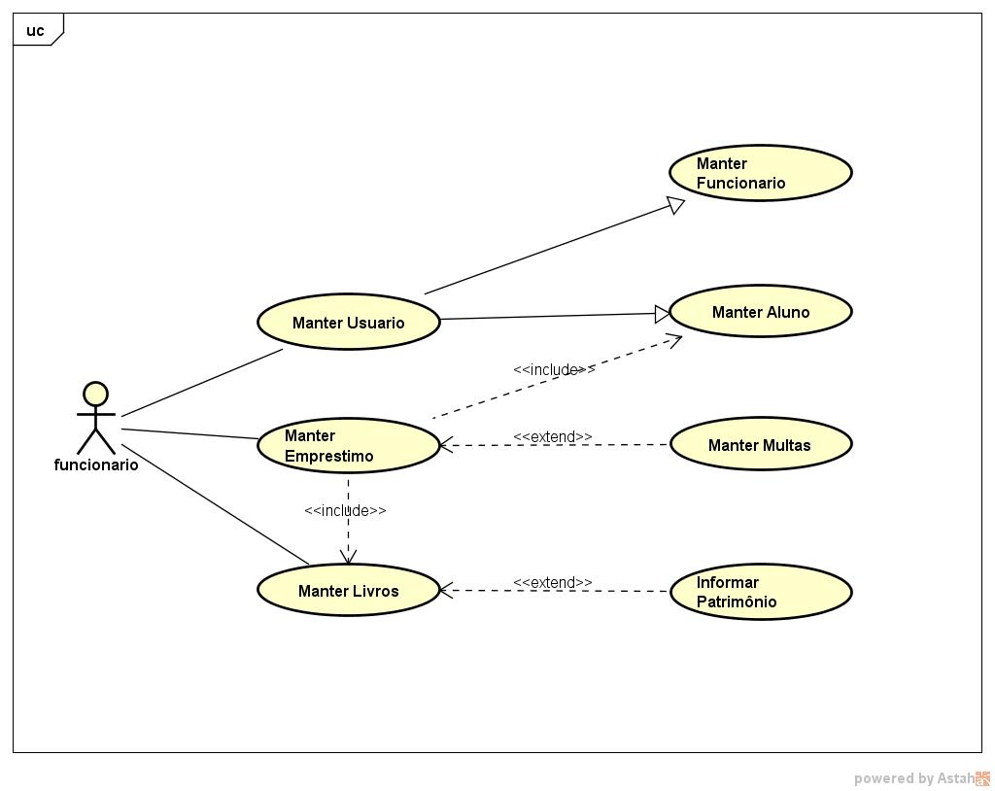 Fonte: Elaborado pelo autor.

* 1. **Detalhamento do caso de uso**

Tabela 1: Cadastrar Usuário.

|  |  |
| --- | --- |
| **Nome do Caso de Uso** | **Cadastrar Usuário** |
| **Caso de Uso Geral** |  |
| **Ator Principal** | Usuário Administrador |
| **Atores Secundários** | Bibliotecário |
| **Resumo** | Esse caso de uso descreve as principais tarefas de inserir e/ou alterar um novo usuário no sistema. |
| **Pré-Condições** | O usuário deve conter privilégios de nível operacional. |
| **Fluxo Principal** | |
| **Ações do Ator** | **Ações do Sistema** |
| 1. Abrir funcionalidade de cadastro de funcionário, clicando em “Usuário” na barra de menus. |  |
| 1. Solicitar cadastro de usuário, clicando em “Cadastrar”. |  |
|  | 1. Direciona para a pagina de cadastro de usuário. |
|  | 1. Exibir formulário com os campos a serem preenchidos. |
| 1. Preencher as informações nos campos. |  |
| 1. Concluir o cadastro, clicando em “Salvar”. |  |
|  | 1. Registrar o cadastro. |
|  | 1. Listar o cadastro efetuado. |
| **Restrições/ Validações** | 1. Para realizar um cadastro de um novo usuário no sistema, o usuário administrador precisa criar um login e senha para o novo usuário. |
| 1. Todos os campos devem ser preenchidos, que são: Nome, E-mail, Data de Nascimento, Cpf, Tipo de usuário (Funcionário – Cargo) e (Aluno – Matricula e Código da turma) |
| **Fluxo Alternativo** | |
| **Ações do Ator** | **Ações do Sistema** |
|  | 1. Caso o Administrador deixe algum campo em branco, o sistema mostrará uma mensagem de preenchimento obrigatório do mesmo. |

Fonte: Elaborado pelo autor.

Tabela 2: Alterar Usuário.

|  |  |
| --- | --- |
| **Nome do Caso de Uso** | **Alterar Usuário** |
| **Caso de Uso Geral** |  |
| **Ator Principal** | Usuário Administrador |
| **Atores Secundários** | Bibliotecário |
| **Resumo** | Esse caso de uso descreve as principais tarefas de inserir e/ou alterar um novo usuário no sistema. |
| **Pré-Condições** | O usuário deve conter privilégios de nível operacional. |
| **Fluxo Principal** | |
| **Ações do Ator** | **Ações do Sistema** |
| 1. Abrir funcionalidade de cadastro de funcionário, clicando em “Usuário” na barra de menus. |  |
| 1. Solicitar cadastro de usuário, clicando em “Cadastrar”. |  |
|  | 1. Direciona para a pagina de cadastro de usuário. |
|  | 1. Exibir formulário com os campos a serem preenchidos. |
| 1. Preencher as informações nos campos. |  |
| 1. Concluir o cadastro, clicando em “Salvar”. |  |
|  | 1. Registrar o cadastro. |
|  | 1. Listar o cadastro efetuado. |
| **Restrições/ Validações** | 1. Para realizar um cadastro de um novo usuário no sistema, o usuário administrador precisa criar um login e senha para o novo usuário. |
| 1. Todos os campos devem ser preenchidos, que são: Nome, E-mail, Data de Nascimento, Cpf, Tipo de usuário (Funcionário – Cargo) e (Aluno – Matricula e Código da turma) |
| **Fluxo Alternativo** | |
| **Ações do Ator** | **Ações do Sistema** |
|  | 1. Caso o Administrador deixe algum campo em branco, o sistema mostrará uma mensagem de preenchimento obrigatório do mesmo. |

Fonte: Elaborado pelo autor.

Tabela 2: Alterar Usuário.

|  |  |
| --- | --- |
| **Nome do Caso de Uso** | **Inserir Livros** |
| **Caso de Uso Geral** |  |
| **Ator Principal** | Usuário Administrador |
| **Atores Secundários** | Bibliotecário |
| **Resumo** | Esse caso de uso descreve as principais tarefas de inserir e/ou alterar um novo livro no sistema. |
| **Pré-Condições** | O usuário deve conter privilégios de nível administrador e/ou bibliotecário. |
| **Fluxo Principal** | |
| **Ações do Ator** | **Ações do Sistema** |
| 1. Abrir funcionalidade de cadastro de livro, clicando em “Livro” na barra de menus. |  |
| 1. Solicitar cadastro de livro, clicando em “Cadastrar”. | Direciona para a pagina de cadastro de livro. |
|  | Exibir formulário com os campos a serem preenchidos. |
| 1. Preencher as informações nos campos. |  |
| 1. Concluir o cadastro, clicando em “Salvar”. |  |
|  | 1. Registrar o cadastro. |
|  | 1. Listar o cadastro efetuado. |
| **Restrições/ Validações** | 1. Para realizar um cadastro de um novo livro no sistema, o usuário administrador precisa criar um login e senha para o novo usuário. |
| 1. Todos os campos devem ser preenchidos, que são: Nome, edição, Ano, Área de Conhecimento, Editora, Valor, Autores. |
| **Fluxo Alternativo** | |
| **Ações do Ator** | **Ações do Sistema** |
|  | 1. Caso o Administrador deixe algum campo em branco, este ficará vermelho e mostrará uma mensagem para o preenchimento do mesmo. |

Fonte: Elaborado pelo autor.

Tabela 2: Alterar Usuário.

|  |  |
| --- | --- |
| **Nome do Caso de Uso** | **Alterar Livros** |
| **Caso de Uso Geral** |  |
| **Ator Principal** | Usuário Administrador |
| **Atores Secundários** | Bibliotecário |
| **Resumo** | Esse caso de uso descreve as principais tarefas de inserir e/ou alterar um novo livro no sistema. |
| **Pré-Condições** | O usuário deve conter privilégios de nível administrador e/ou bibliotecário. |
| **Fluxo Principal** | |
| **Ações do Ator** | **Ações do Sistema** |
| 1. Abrir funcionalidade de cadastro de livro, clicando em “Livro” na barra de menus. |  |
| 1. Solicitar cadastro de livro, clicando em “Cadastrar”. | Direciona para a pagina de cadastro de livro. |
|  | Exibir formulário com os campos a serem preenchidos. |
| 1. Preencher as informações nos campos. |  |
| 1. Concluir o cadastro, clicando em “Salvar”. |  |
|  | 1. Registrar o cadastro. |
|  | 1. Listar o cadastro efetuado. |
| **Restrições/ Validações** | 1. Para realizar um cadastro de um novo livro no sistema, o usuário administrador precisa criar um login e senha para o novo usuário. |
| 1. Todos os campos devem ser preenchidos, que são: Nome, edição, Ano, Área de Conhecimento, Editora, Valor, Autores. |
| **Fluxo Alternativo** | |
| **Ações do Ator** | **Ações do Sistema** |
|  | 1. Caso o Administrador deixe algum campo em branco, este ficará vermelho e mostrará uma mensagem para o preenchimento do mesmo. |

Fonte: Elaborado pelo autor.

Tabela 2: Alterar Usuário.

|  |  |
| --- | --- |
| **Nome do Caso de Uso** | **Gerir Empréstimo** |
| **Caso de Uso Geral** |  |
| **Ator Principal** | Usuário Administrador |
| **Atores Secundários** | Bibliotecário |
| **Resumo** | Esse caso de uso descreve as principais tarefas de inserir e/ou alterar um novo empréstimo no sistema. |
| **Pré-Condições** | O usuário deve conter privilégios de nível administrador e/ou bibliotecário. |
| **Fluxo Principal** | |
| **Ações do Ator** | **Ações do Sistema** |
| 1. Abrir funcionalidade de cadastro de funcionário, clicando em “Empréstimo” na barra de menus. |  |
| 1. Solicitar cadastro de empréstimo, clicando em “Cadastrar”. | Direciona para a pagina de cadastro de empréstimo. |
|  | Exibir formulário com os campos a serem preenchidos. |
| 1. Preencher as informações nos campos. |  |
| 1. Concluir o cadastro, clicando em “Salvar”. |  |
|  | 1. Registrar o cadastro. |
|  | 1. Exibir mensagem de sucesso. |
|  | 1. Listar o cadastro efetuado. |
| **Restrições/ Validações** | 1. Para realizar um cadastro de um novo empréstimo no sistema, o usuário administrador precisa criar um login e senha para o novo usuário. |
| 1. Todos os campos devem ser preenchidos, que são: CPF de Usuário e Numero de Patrimônio. |
| **Fluxo Alternativo** | |
| **Ações do Ator** | **Ações do Sistema** |
|  | 1. Caso o Administrador deixe algum campo em branco, este ficará vermelho e mostrará uma mensagem para o preenchimento do mesmo. |

Fonte: Elaborado pelo autor.

* 1. Diagrama de Classe

O diagrama de classe é uma representação próxima do que será implementada no sistema, pois ele descreve com clareza todos os seus atributos, operações e relações entre os objetos do sistema.

Imagem 2: Diagrama de Classe.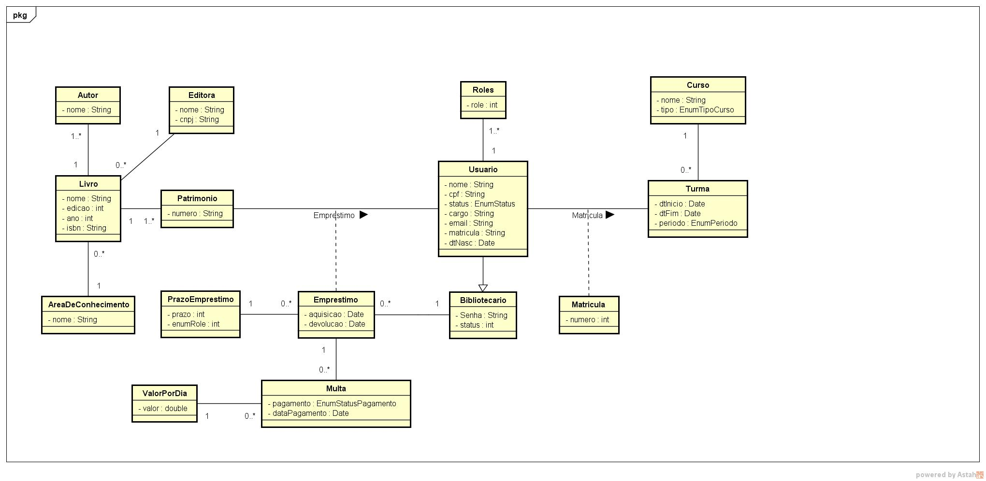 Fonte: Elaborado pelo autor.

* 1. Diagramas de Atividade

Diagrama de atividade é todo o diagrama que descreve um comportamento que é necessário acontecer no sistema a ser modelado.

Imagem 2: Diagrama de Classe.

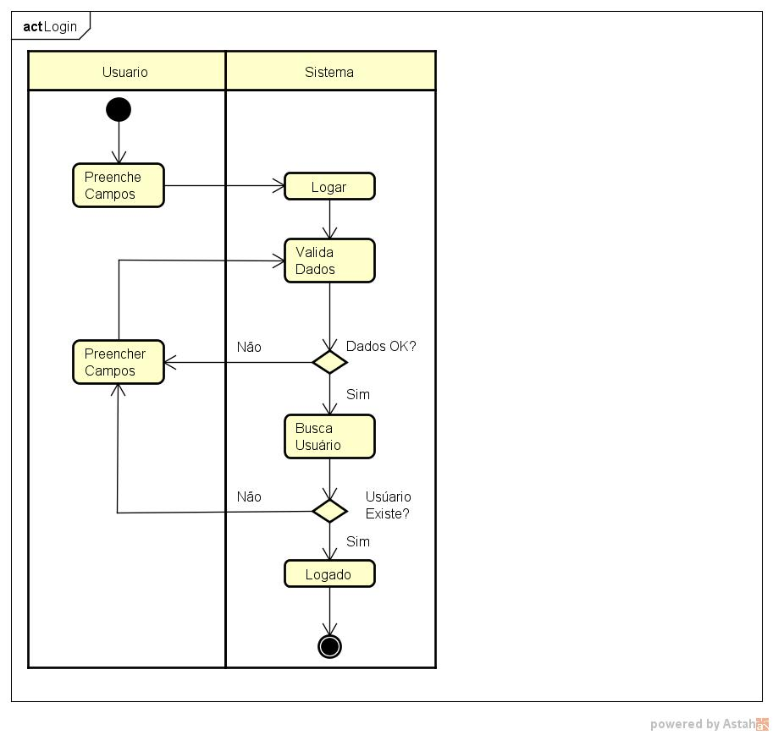

Fonte: Elaborado pelo autor.

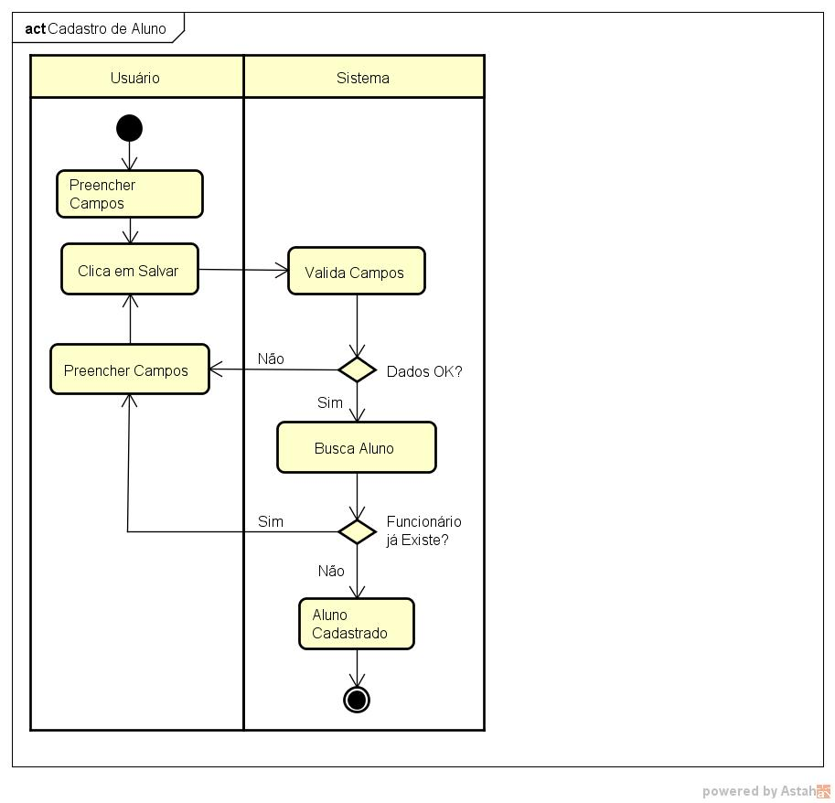

Fonte: Elaborado pelo autor.

Imagem 2: Diagrama de Classe.

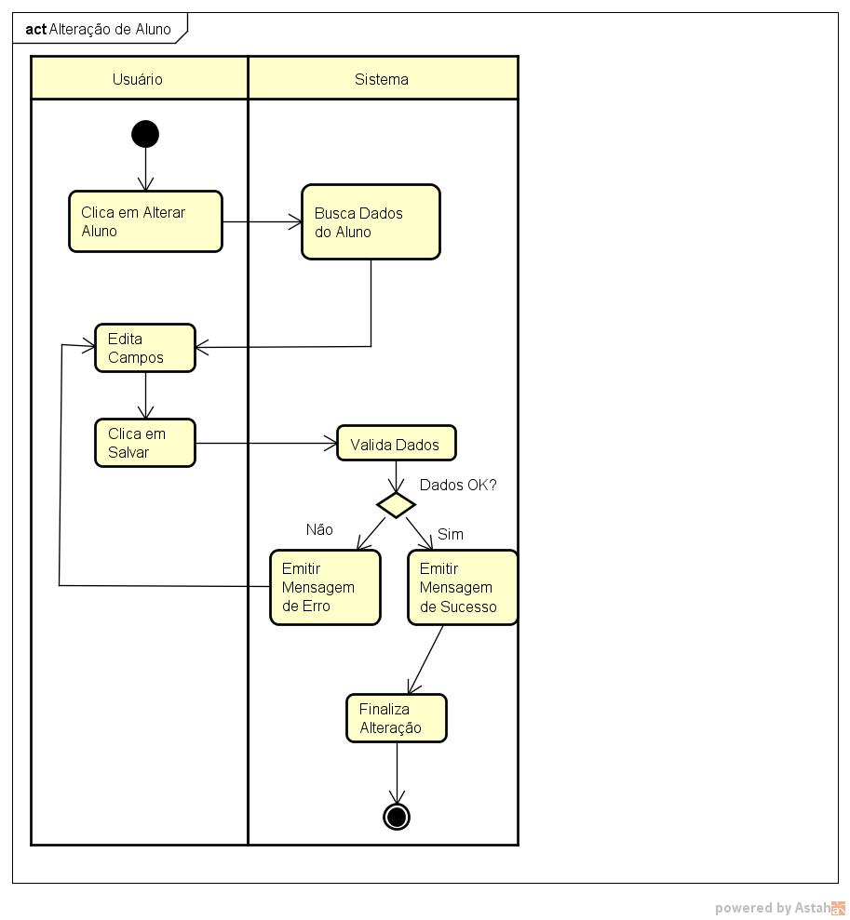

Fonte: Elaborado pelo autor.

Imagem 2: Diagrama de Classe.

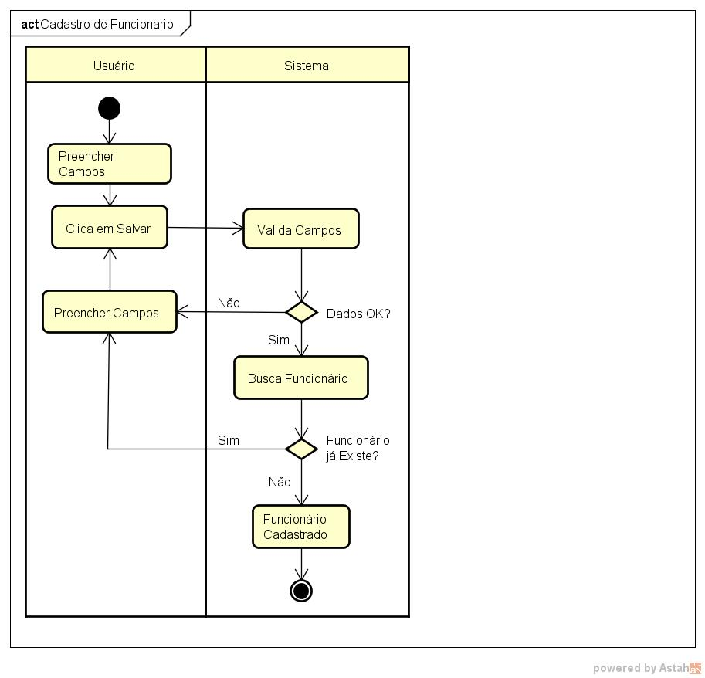

Fonte: Elaborado pelo autor.

Imagem 2: Diagrama de Classe.

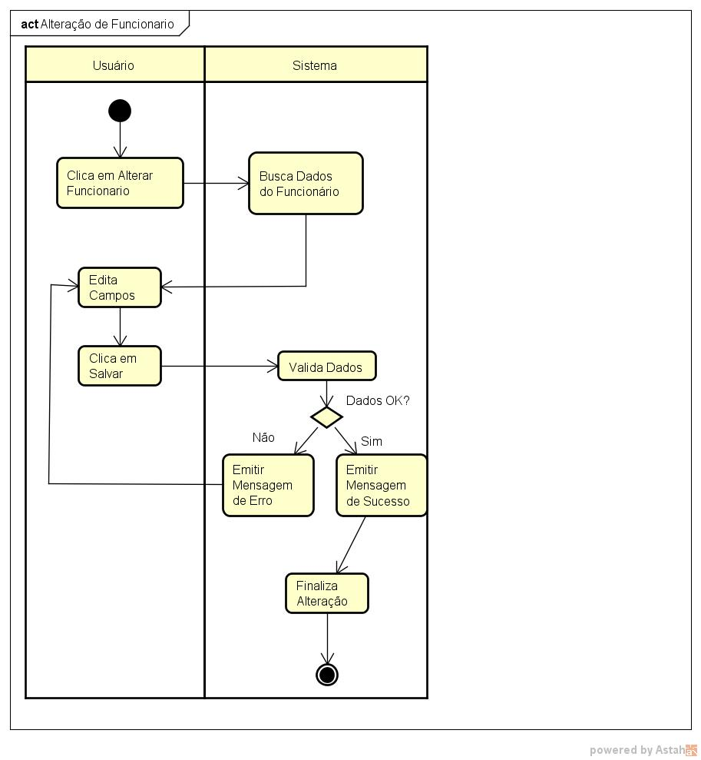

Fonte: Elaborado pelo autor.

Imagem 2: Diagrama de Classe.

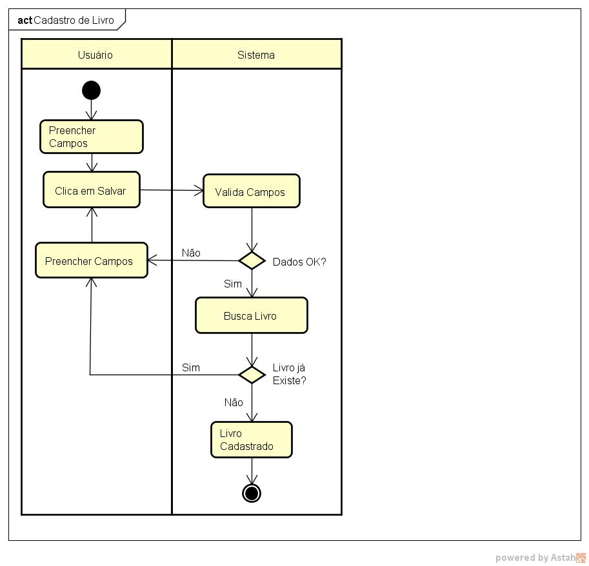

Fonte: Elaborado pelo autor.

Diagrama de Classe Imagem 2:

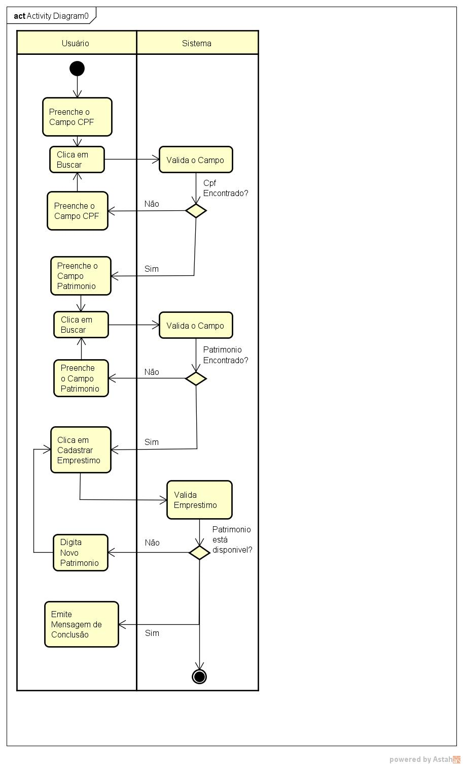

Fonte: Elaborado pelo autor.

Imagem 2: Diagrama de Classe.

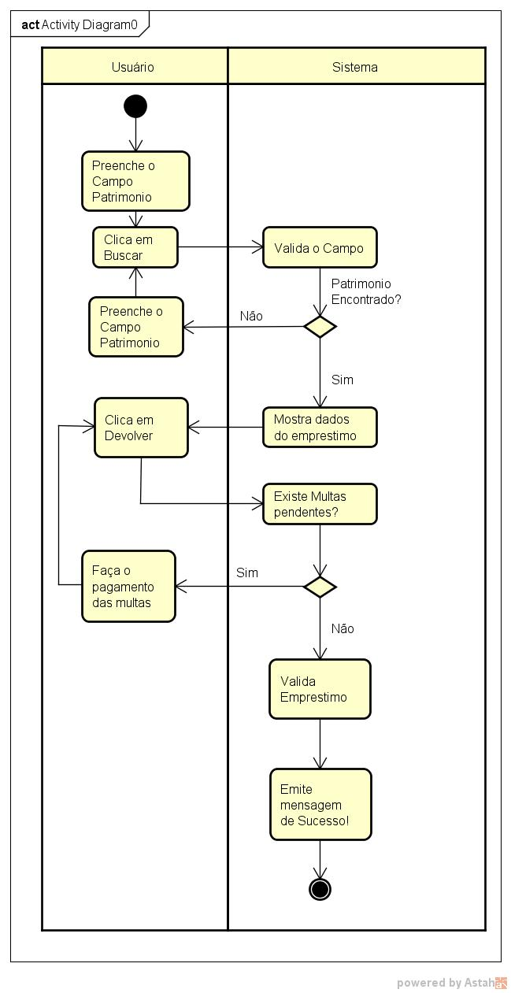

Fonte: Elaborado pelo autor

* 1. **Persistência dos dados**

Inserir texto explicativo

* + 1. Modelagem/Diagrama Entidade-Relacionamento (MER/DER)

Inserir texto explicativo. Modelagem conceitual e modelagem lógica devem ser inseridas.

Figura 1 – “nome”

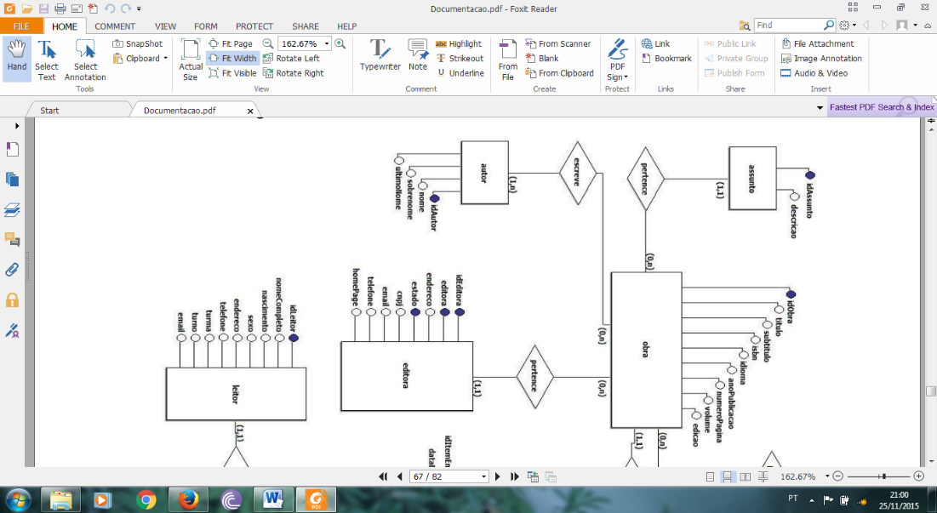

Fonte: elaborado pelo autor, ou link de referência.

* + 1. Dicionário de Dados

Inserir texto explicativo.

Tabela 1 – Descrição da tabela X

|  |  |  |  |  |  |  |
| --- | --- | --- | --- | --- | --- | --- |
| **Coluna** | **Tipo** | **Nulo** | **Padrão** | **Links para** | **Comentários** | **MIME** |
| id_user *(Primária)* | int(11) | Não |  |  | chave primária |  |
| nome | varchar(255) | Não |  |  | campo nome |  |
| email | varchar(255) | Sim | *NULL* |  | campo e-mail |  |

Fonte: elaborado pelo autor, ou link de referência.

1. **Redes e Hardware**

Informar os requisitos de sistema para rodar o sistema (Configuração mínima e recomendável do Servidor, configuração mínima e recomendável das estações de trabalho, configuração da rede (caso necessário) onde é informada a velocidade necessária para que o sistema possa ser executado bem como os navegadores compatíveis).

* 1. **Diagrama de Redes de Dados**

**Referências Bibliográficas**

Ex:

SROUR, Robert H. **Poder, Cultura e Ética nas Organizações.** 5 ed. Rio de Janeiro: Campus, 1998.

MORETTI, Isabella. **Regras da ABNT para TCC 2019.** Disponível em: <https://site.com.br>. Acesso em: 09 de agosto de 2019.

Site da Empresa X. **.Banco de Dados Distribuídos.** Disponível em: <https://site2.com.br>. Acesso em: 09 de outubro de 2019.

**Apêndices**

**ApÊndice A - Suporte ao UsuÁrio**

Manual prático para o usuário final. Recomenda-se usar as telas do sistema e explica-las.

Exemplo:

Figura 1 – “nome”

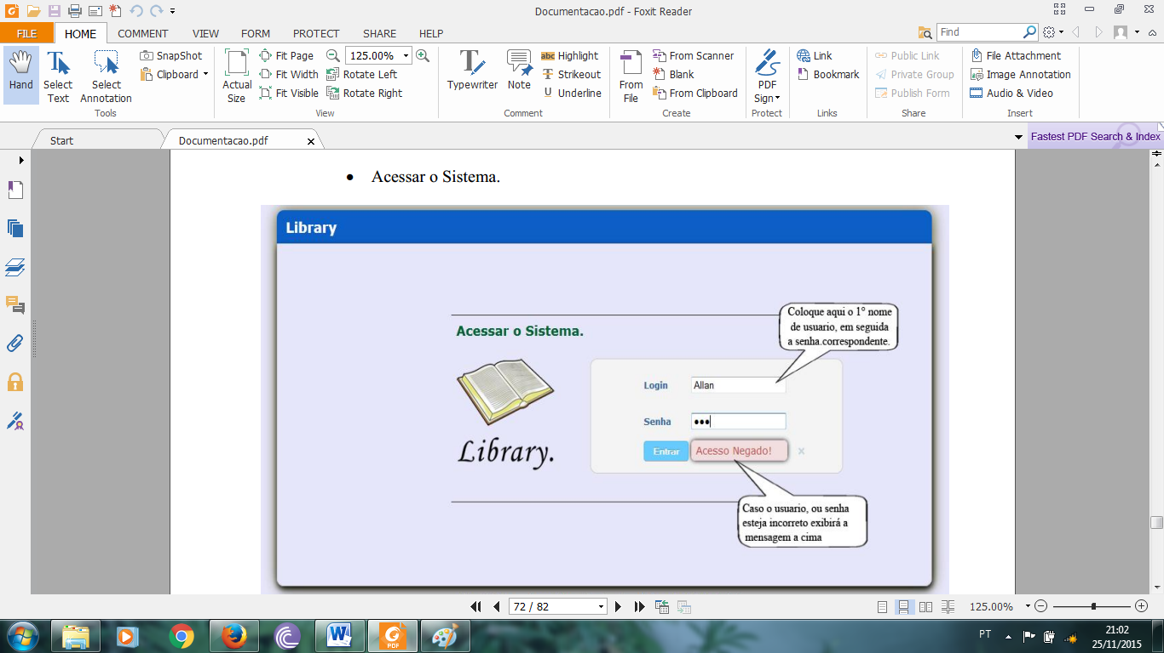

Fonte: elaborado pelo autor, ou link de referência.